Заведующая кабинетом

Анализ работы кабинета за 2012-2013 учебный год.
За истёкший учебный год в кабинете начальных классов занимались учащиеся 2 класса. Во 2 классе 7 учащихся. Дети следили за порядком и за состоянием инвентаря, активно помогали учителю готовить класс к уроку.
Ежемесячно в кабинете проводилась генеральная уборка. В кабинете имеется книжный фонд, демонстрационные и дидактические материалы, наглядность. Книжный фонд включает в себя детские книги и методическую литературу. В течение года пополняется и обновляется раздаточный материал по русскому языку, по математике ,пополняется и обновляется материал в накопительных папках по технологии, творческих работ учащихся.
В кабинете имеются контрольно-измерительные материалы по русскому языку и по математике, соответствующие ФГОС, тренировочные материалы для учащихся. Данный материал постоянно пополняется и обновляется в соответствии с требованиями. В течение года пополняются различные папки, оформляются новые.
В кабинете имеются стенды, которые посвящены правилам дорожного движения и уголок безопасности.
В кабинете имеются комплекты таблиц по математике, русскому языку, по окружающему миру, изобразительному искусству, музыке.
В течение года в кабинете проводились групповые занятия по русскому языку, математике, дополнительные занятия с отстающими учащимися, а также с учащимися, проявляющими интерес к отдельным предметам.Программный материал 1 класса был усвоен всеми обучающимися.

Исходя из вышесказанного, задачами на следующий учебный год считаю:
- принимать участие в конкурсах и предметных олимпиадах;
- продолжить работу по созданию накопительных папок;
- провести дни математики, русского языка, чтения, оом;
- продолжить изучение передового опыта.

• Кабинет был создан в 1976 году
• заведует кабинетом Головченко Ольга Ивановна
• Ответственный за кабинет 4 класс
• Классы, для которых оборудован кабинет 1-4 классы
• Площадь кабинета – 48 кв.м

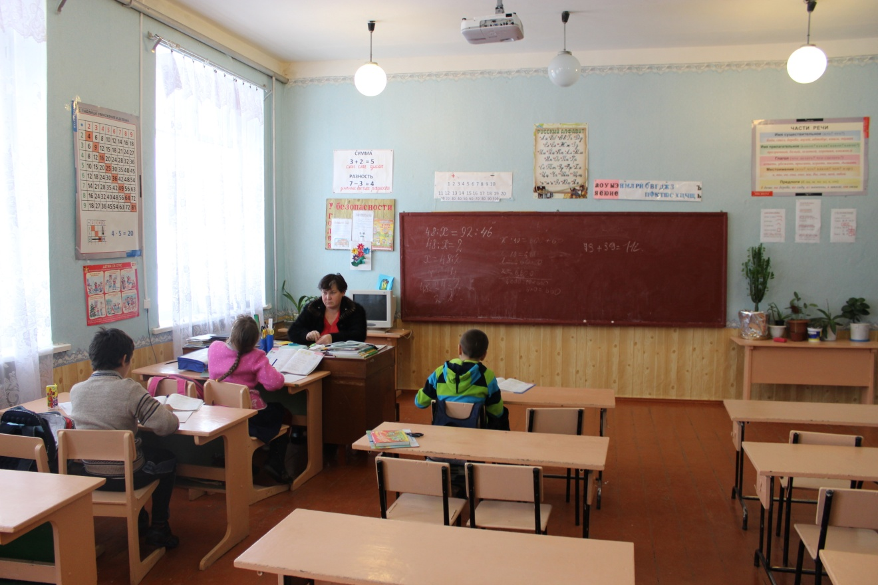

Кабинет – помещение, предназначенное для специальных занятий с необходимым для этого оборудованием.
Учебный кабинет – учебное помещение школы, оснащенное наглядными пособиями, учебным оборудованием, мебелью и техническими средствами обучения, в котором проводится методическая, учебная, факультативная и внеклассная работа с учащимися.
Цель паспортизации учебного кабинета:
- проанализировать состояние кабинета, его готовность к обеспечению требований стандартов образования;
- определить основные направления работы по приведению учебного кабинета в соответствие требованиям учебно-методического обеспечения образовательного процесса.

Учебный кабинет начальных классов – специально оборудования классная комната, оснащённая всем необходимым для организации образовательного процесса на уроках и во внеурочное время. Педагогическая целесообразность их создания сегодня ни у кого не вызывает сомнений. Учебный кабинет позволяет сконцентрировать в одном месте средства обучения, их использование и предусмотреть рациональное размещение и хранение. Создание кабинета требует от учителя дополнительных сил и постоянного внимания к организационно-техническим вопросам. Предназначенный прежде всего для проведения уроков,учебный кабинет помогает проводить разнообразную внеклассную и индивидуальную работу по предмету. Вместе с тем, кабинет является и творческой лабораторией, отражающий процесс формирования профессиональной компетентности учителя и способствующий повышению качества обучения школьников.

При оборудовании и оформлении кабинета надо соблюдать ПЯТЬ основных принципов:
- Принцип систематизации
- Принцип новизны или сменности
- Принцип целенаправленности
- Принцип научности
- Принцип воссоздания атмосферы дома и благоприятного психологического климата.

- Принцип систематизации
Всем известно, чтобы в доме был порядок, нужно каждую вещь класть на своё место. Методический порядок в кабинете обеспечивается только при условии, если, во-первых, для каждой вещи, наглядных пособий, учебных папок по годам обучения, раздаточного материала, учебников, словарей, технических средств и т.д. определяется своё постоянное место и, во-вторых, если в кабинете имеется соответствующий каталог учебно-методической литературы.
Чёткая систематизация материала поможет более эффективной организации классной и внеклассной работы.
- Принцип новизны или сменности наглядного и раздаточного материала.
Стенды, помещённые на стенах кабинета, в папках, в «раскладушках» следует менять через определённые промежутки времени. Это не относится к некоторым таблицам, которые могут использоваться на каждом уроке. Некоторые стенды, которые подолгу находятся на виду у ребят, со временем перестают оказывать на них какое-либо учебное и воспитательное воздействие, устаревая, как морально, так и эстетически.
- Принцип целенаправленности.
Всё оформление и оснащение кабинета направлены на развитие практических, образовательных, воспитательных и развивающих целей обучения в начальной школе. В кабинете не должно быть ничего лишнего. Кабинет – это рабочая лаборатория, и этому всё подчинено.
- Принцип научности.
Оборудование и наглядность в кабинете должны соответствовать уровню современного научно-технического и гуманитарного прогресса. Несмотря на финансовые трудности, необходимо стремиться к тому, чтобы кабинеты обеспечивались телевизорами, видеомагнитофонами, компьютерной техникой, интерактивными досками и другой новейшей и исключительно современной техникой. Как показывает практика, например, использование ТСО в преподавании в начальной школеявляется сильным средством мотивации к учению. Такое положение дел обязывает учителя приобретать навыки компьютерной грамотности, необходимые ему в учебном процессе.
- Принцип воссоздания атмосферы дома и благоприятного психологического климата.
В кабинете должно быть уютно. На общую атмосферу благоприятно воздействуют, к примеру, цветы. Атмосфера дома и доверительный стиль работы педагога раскрепощают учеников, создают условия для самовыражения, помогают регулировать отношения партнёрства и заинтересованности в выполнении той или иной деятельности. Главное, чтобы ученики чувствовали психологическую раскованность, находясь в этом уютном уголке своей школы.
Среди всех вариантов оформления учитель имеет возможность выбрать для своего кабинета то, что представляется ему более эффективным, нужным для работы и поддержания у детей интереса к языку. Профессиональное мастерство учителя, эрудиция, умение включать в работу учащихся – всё это поможет ему в создании и оформлении кабинета. При этом учителю необходимо руководствоваться санитарными нормами и правилами.
Таким образом, результаты труда и учителя и учащихся в значительной мере зависят от того, какими средствами обучения располагает учитель и насколько умело он использует их в ходе обучения предмету.

Оборудование кабинета:
Столы ученические – 9 шт.
Стол учителя – 1шт.
Стулья ученические – 18шт.
Шкафы – 2шт.
Доска классная – 1шт.
Компьютер – 1шт.
Проектор – 1шт
Экран – 1шт.
Стенд «Мы – пешеходы»
Стенд «Уголок безопасности»
Техника безопасности при работе в кабинете начальных классов
Классный уголок класса.

Учебно-наглядные пособия:
опор.табл.1кл СЯ0000000145
опор.табл.2кл СЯ0000000146
опор.табл.3кл СЯ0000000147
табл. Окружающий мир СЯ00000442
табл. русский алфавит СЯ0000000353
табл.нач.школа СЯ000000444
Таблицы. Обучение грамоте 1 кл СЯ00000479
окруж.мир 28 плакатов СЯ0000000148
касса букв СЯ0000000234
карта России СЯ0000000126
карта звездное небо СЯ000000406
портреты композиторов СЯ0000000139
умножен.и деление СЯ0000000341
уст.приемы слож и вычит СЯ0000000339

Акт-разрешение
на проведение занятий в учебном кабинете начальных классов

сл. Титовка 29 августа 2013 г.

Мы, нижеподписавшиеся:

- Директор МОУ Титовской СОШ - Артамонов С.П.
- Заместитель директора по УВР – Артамонова В.А.
- Председатель профкома – Решетникова Г.В.
- Зав. Кабинетом – Головченко О. И.

Составили настоящий акт о том, что:
- В учебном кабинете для учащихся организованы 18 рабочих мест, которые соответствуют нормам охраны труда, правилам техники безопасности и производственной санитарии, а также возрастным особенностям обучаемых.
- Зав. кабинетом Головченко О. И. прошла обучение и проверку знаний по безопасности и производственной санитарии при проведении учебной работы с учащимися в кабинете начальных классов.

Директор школы:___________/Артамонов С.П./
Зам. директора по УР:_______/Артамонова В.А./
Председатель профкома:_______/Решетникова Г.В./
Заведующий кабинетом:_________/Головченко О. И./

ПЕРСПЕКТИВНЫЙ ПЛАН РАЗВИТИЯ КАБИНЕТА
  - Задачи на 2013-2014 учебный год:
- обновление дидактических материалов,
- составление электронных блоков теоретического и практического материала,
- составление КИМ для начальной школы
- составление КИМ для электронного контроля
- мероприятия по обеспечению сохранности материально-технической базы кабинета.

  - Что необходимо сделать по оформлению и ремонту кабинета.
- Покрасить полы
- Покрасить окна и двери
- Озеленение класса

  - Что необходимо приобрести для кабинета.
- Приобрести стенд по ЗОЖ
- CD к УМК

